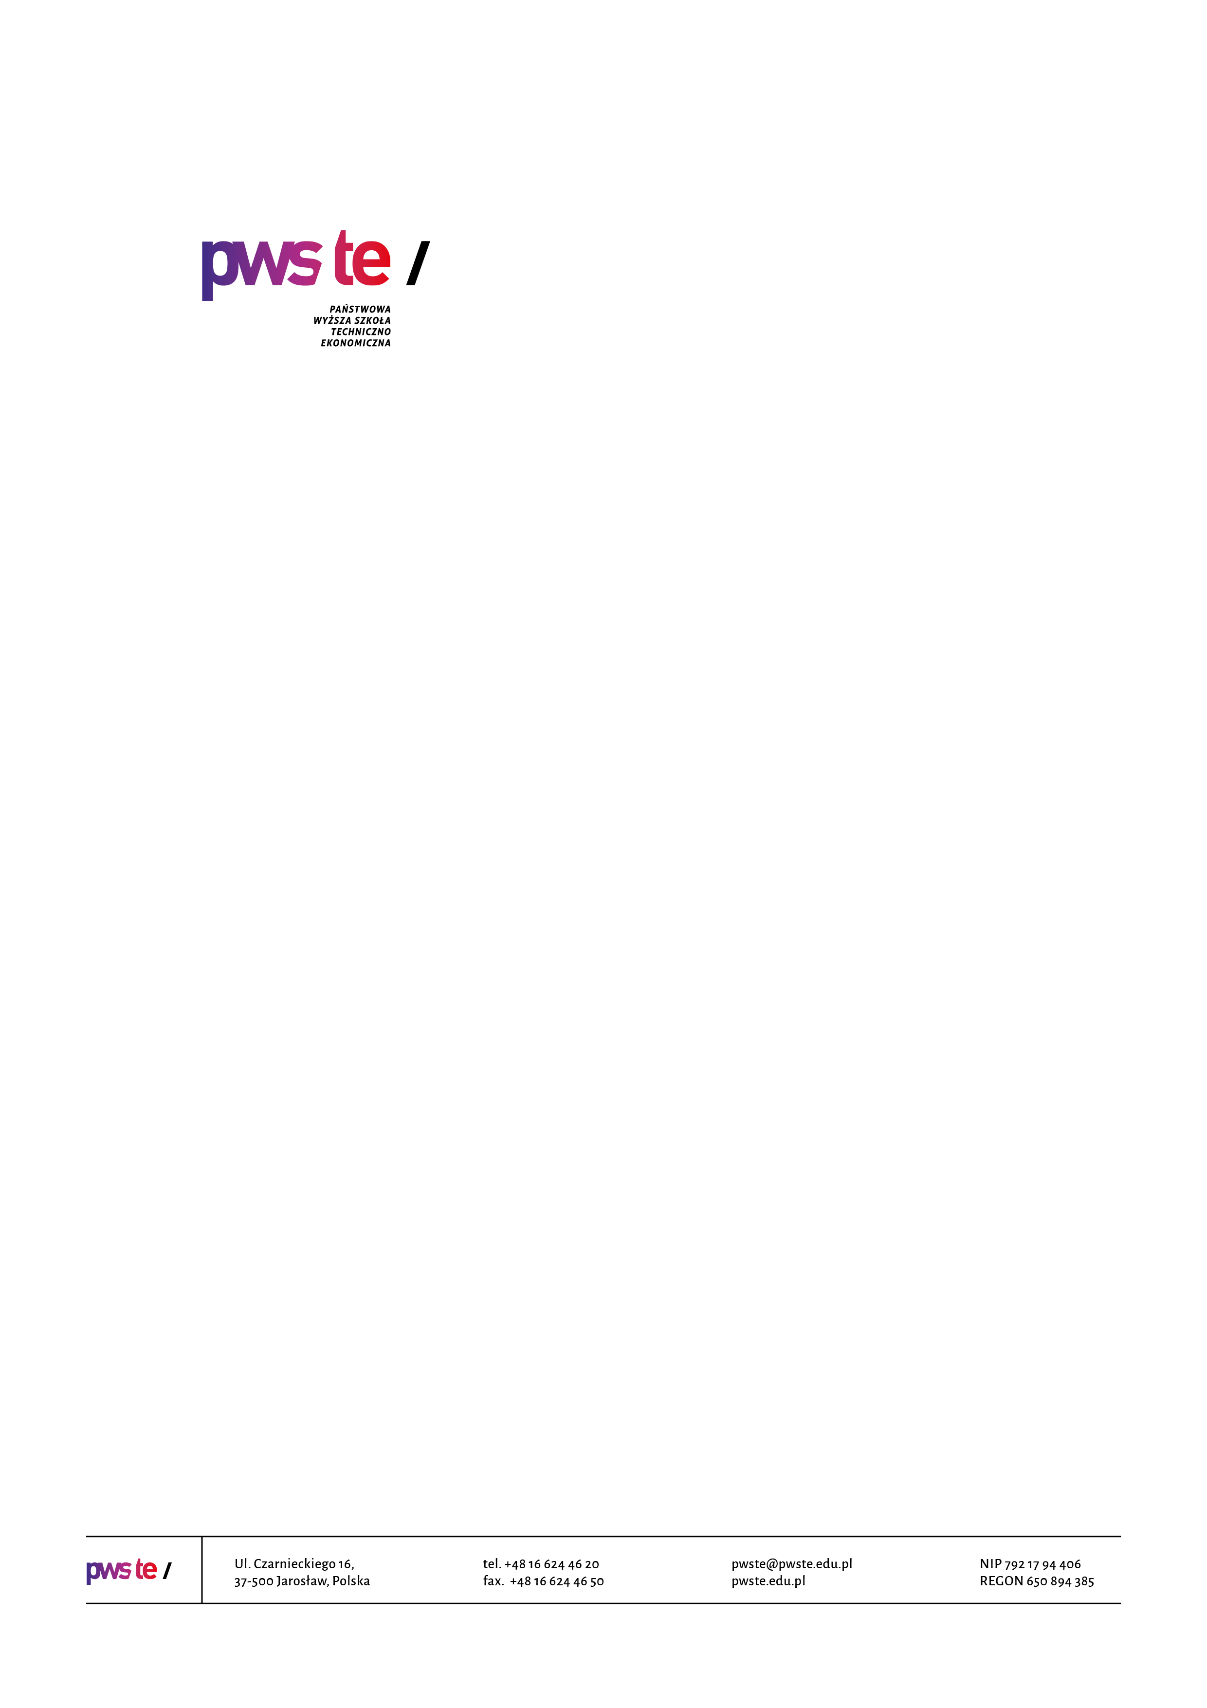

Raport z badań
rok akademicki 2020/2021

Ankieta oceny jakości prowadzenia zajęć dydaktycznych
z wykorzystaniem metod i technik kształcenia na odległość

Kierunek budownictwo

Opracowanie:
Dział Kształcenia
Jarosław, styczeń 2021

Wprowadzenie

W dniach od 18 grudnia 2020 roku do 15 stycznia 2021 roku zostało przeprowadzone badanie ankietowe wśród studentów kierunku budownictwo.
Celem przeprowadzonego badania było uzyskanie opinii studentów na temat jakości prowadzenia zajęć dydaktycznych z wykorzystaniem metod i technik kształcenia na odległość realizowanych w semestrze zimowym – rok akademicki 2020/2021.
Badanie zostało zrealizowane na podstawie elektronicznego kwestionariusza ankiety, który umieszczony został w powiązanej z systemem USOS, aplikacji Ankieter.
W badaniu udział wzięło 45 studentów (15 studentów – I roku, 14 studentów – II roku, 7 studentów – III roku, 9 studentów – IV roku) kierunku budownictwo, co stanowiło 33,6% wszystkich studentów studiujących na tym kierunku.
Zebrany materiał został poddany szczegółowej analizie i przedstawiony w niniejszym raporcie. Ze względu na ilościowy charakter, dane zostały zaprezentowane w formie tabel.

Struktura grupy respondentów
Kierunek | Liczba studentów, do których została wysłana ankieta | Liczba studentów, którzy wypełnili ankietę | Zwrotność
budownictwo | 134 | 45 | 33,6%

- Czy wszyscy prowadzący, z którymi ma Pan/Pani zajęcia w tym semestrze, kontaktowali się
z grupą po zawieszeniu zajęć na Uczelni?
Odpowiedź | I rok  [udział %] | II rok  [udział %] | III rok  [udział %] | IV rok  [udział %]
Tak - wszyscy | 80% | 100% | 100% | 100%
Większość | 13% | ---- | ---- | ----
Niewielu | 7% | ---- | ---- | ----
Nikt | ---- | ---- | ---- | ----
Uwagi
I rok
- tak;
- nie mam uwag;
- niektórzy wykładowcy nie odpowiadają na e-maile;
- brak – 2 osoby.

II rok
- nie;
- brak – 2 osoby.
III rok
- brak – 2 osoby.
IV rok
- brak uwag;
- brak.

- W jakiej formie prowadzone są zajęcia dydaktyczne z wykorzystaniem metod i technik kształcenia na odległość na Pana/Pani kierunku studiów:
Odpowiedź | I rok  [liczba wskazanych odp.] | II rok  [liczba wskazanych odp.] | III rok  [liczba wskazanych odp.] | IV rok  [liczba wskazanych odp.]
Platforma Moodle (elearning.pwste.edu.pl/moodle) | 12 | 2 | 2 | 4
Telekonferencje BigBuleButton (bbb.pwste.edu.pl) | 2 | 0 | 1 | 0
Microsft Teams (lub szerzej - cały Microsoft 365) | 14 | 12 | 7 | 9
Telekonferencje Jitsi | 0 | 0 | 0 | 0
Google Meet, Google Classroom lub G-Suite. | 0 | 0 | 3 | 0
Inne połączenia Video (Skype, Zoom, Discord) | 0 | 0 | 1 | 3
Testportal.pl | 4 | 0 | 0 | 0
Wiadomości i materiały do samodzielnej pracy przesyłane za pomocą poczty e-mail | 7 | 5 | 2 | 5
Materiały do samodzielnej pracy udostępniane przez dysk internetowy (Google Disk itp..) | 3 | 1 | 2 | 0
Inne | 0 | 0 | 0 | 0

- Prowadzenie zajęć dydaktycznych z wykorzystaniem metod i technik kształcenia na odległość na Pana/Pani kierunku studiów:
Odpowiedź | I rok  [udział %] | II rok  [udział %] | III rok  [udział %] | IV rok  [udział %]
W ogóle się nie odbywają | ---- | ---- | ----- | -----
Odbywają się pojedyncze zajęcia | ---- | ---- | ----- | -----
Odbywają się ze zdecydowanej większości zajęć | 27% | 21% | 14% | 11%
Odbywają się wszystkie zajęcia | 73% | 79% | 86% | 89%
Uwagi
I rok
- tak;
- nie mam uwag;
- brak – 4 osoby.
II rok
- nie;
- brak.
III rok
- najlepiej gdyby przynajmniej zajęcia praktyczne (ćwiczenia, laboratorium, projekty) odbywały się stacjonarnie;
- brak.
IV rok
- brak uwag;
- brak.

- Poziom kształcenia prowadzonych zajęć w formie online jest Pana/Pani zdaniem:
Odpowiedź | I rok  [udział %] | II rok  [udział %] | III rok  [udział %] | IV rok  [udział %]
Dużo niższy od tradycyjnej formy zajęć | 7% | 14% | 72% | 12%
Niższy od tradycyjnej formy zajęć | 33% | 29% | ---- | 44%
Taki sam lub porównywalny do tradycyjnej formy zajęć | 53% | 43% | 14% | 44%
Wyższy od tradycyjnej formy zajęć | 7% | 14% | 14% | ----
Uwagi
I rok
- tak;
- nie byłem na zajęciach prowadzonych metodą tradycyjną, więc nie mam punktu odniesienia, dlatego zaznaczyłem, że jest porównywalny;
- podczas zajęć stacjonarnych łatwiej przyswoić wiedzę;
- nie mam uwag;
- brak – 2 osoby.
II rok
- nie;
- ciężej jest zrozumieć omawiany materiał;
- nauka takich przedmiotów jak wytrzymałość materiałów lub mechanika budowli to jedna wielka porażka.
III rok
- nie da się przeprowadzić takich zajęć przez Internet;
- inaczej jest spotkać się z profesorem inaczej posłuchać go przez Internet;
- najlepiej gdyby zajęcia praktyczne (laboratorium, ćwiczenia i w szczególności projekty) odbywały się w formie stacjonarnej na uczelni.
IV rok
- moim zadaniem bezpośredni kontakt z prowadzącym jest lepszy, ponieważ w takiej formie łatwiej przedyskutować nurtujące nas problemy;
- brak.

- Jak ocenia Pan/Pani kontakt zdalny z nauczycielami akademickimi?
Odpowiedź | I rok  [udział %] | II rok  [udział %] | III rok  [udział %] | IV rok  [udział %]
Bardzo dobry | 40% | 21% | 14% | 56%
Dobry | 53% | 65% | 57% | 44%
Zły | ---- | 14% | 29% | ----
Bardzo zły | 7% | ---- | ---- | ----
Uwagi
I rok
- tak dobry;
- zaznaczam, że dobry, ze względu na, to że czasem są słabe łącza internetowe;
- nie mam uwag;
- brak – 2 osoby.
II rok
- nie;
- brak.
III rok
- brak.
IV rok
- niekiedy występujące problemy z łączem internetowym uniemożliwiają skuteczny kontakt
z prowadzącym;
- brak.

- Czy zajęcia prowadzone z wykorzystaniem metod i technik kształcenia na odległość pozwolą Panu/Pani na optymalne przygotowanie się do egzaminów końcowych?
Odpowiedź | I rok  [udział %] | II rok  [udział %] | III rok  [udział %] | IV rok  [udział %]
Zdecydowanie tak | 13% | ---- | 14% | 11%
Raczej tak | 73% | 64% | ---- | 89%
Raczej nie | 7% | 7% | 57% | ----
Zdecydowanie nie | 7% | 29% | 29% | ----

- Czy występują jakieś nieprawidłowości przy prowadzeniu zajęć online:
Odpowiedź | I rok  [liczba wskazanych odp.] | II rok  [liczba wskazanych odp.] | III rok  [liczba wskazanych odp.] | IV rok  [liczba wskazanych odp.]
Zajęcia odbywają się w innych godzinach względem harmonogramu zajęć bez uzgodnienia ze studentami | 0 | 0 | 0 | 0
Warunki zaliczenia i pracy online nie są wystarczająco dobrze wyjaśnione | 2 | 2 | 1 | 3
Otrzymane materiały nie kwalifikują się do pracy online | 2 | 1 | 3 | 0
Zbyt duża ilość otrzymywanych materiałów do samodzielnej pracy | 6 | 9 | 3 | 3
Uwagi
I rok
- nie;
- ale to tylko z paru przedmiotów;
- nie mam uwag;
- brak – 4 osoby.
II rok
- nie – 2 osoby;
- harmonogram zajęć był zmieniany, po ustaleniach z prowadzącym, co nie zmienia faktu, że będąc studentem weekendowym, zajęcia miały być w weekendy, a zostały poustawiane w inne dni robocze;
- brak – 2 osoby.
III rok
- projektów jest za dużo, wiedza, która jest nam przekazana nie jest wystarczająca do przeprowadzenia tych że projektów. Z niektórych przedmiotów jest przekazywana sama sucha teoria i na jej podstawie mamy wykonać cały projekt bez wcześniejszego wytłumaczenia jak mamy liczyć, co mamy liczyć, brak pokazania przykładów. Jak zaznaczam dzieję się tak tylko na niektórych przedmiotach 2–3.
Z większości prowadzący przekazują przykłady i tłumaczą wszystko;
- 8h dziennie projektów lub ćwiczeń lub wykładów, gdzie w tym czasie powinno się coś ''policzyć lub zrobić'', a tak to trzeba samemu po zajęciach, a każdy wymaga ogrom materiału. Materiał powinien
w jakimś stopniu być zmniejszony;
- czasami brakuje wyjaśnienia, do czego są dane materiały i w jaki sposób mogą pomóc w wykonywaniu projektu;
- brak nieprawidłowości.
IV rok
- brak nieprawidłowości;
- niekiedy przesłane materiały są trudne do samodzielnej interpretacji;
- brak.

- Proszę podać sugestie lub pomysły, które zdaniem Pana/Pani mogłyby usprawnić prowadzenie zajęć z wykorzystaniem metod i technik kształcenia na odległość?
I rok
- nie mam;
- więcej zadań wykonywanych przez studentów zamiast prowadzących;
- wszyscy wykładowcy są dobrze przygotowani do prowadzenia zajęć. Część zajęć ma odbyć się stacjonarnie, co pozwoli uzupełnić wiedzę. Nie mam uwag. Dla mnie osobiście, jako osoby pracującej, mającej małe dzieci i jednocześnie studiującej na dwóch kierunkach, forma zdalna jest dużo wygodniejsza;
- zajęcia na uczelni w małych grupach grupami na przemiennie;
- nie mam;
- wszystko jest odpowiednio przygotowane i nie wymaga jakichkolwiek usprawnień;
- byłoby fer i odpowiednie gdyby zaliczenia z przedmiotów, które odbywały się online także były online;
- więcej zajęć stacjonarnych;
- wykładowcy powinni dysponować sprzętem do lepszego przedstawienia niektórych zagadnień;
- brak – 2 osoby.
II rok
- uważam, że ta forma zajęć, która jest obecnie dobrze funkcjonuje. Wszyscy prowadzący starają się, aby zajęcia były prowadzone na jak najwyższym poziomie. Ze względu na pandemię uważam, że mamy nieco więcej obowiązków w postaci "prac domowych", aczkolwiek może tak wyglądają studia na
3 semestrze;
- niestety nie mam;
- wiele projektów wykonywanych bazuje na własnych domysłach, co skąd się wzięło, jak zostało policzone. Może lepsze rozpisywanie np. obliczeń w projektach;
- niektórzy prowadzący powinni mieć tablet graficzny do pisania równań, rysowania rysunków. Robią to ręcznie na kartce papieru z kamerką obok. na monitorze z drugiej strony coś widać lub nie widać nic lub są piksele. Ogólnie jest bardzo ciężko;
- sesja powinna być zdalna oraz egzaminy powinny być przeprowadzone zdalnie, ponieważ obawiamy się o nasze zdrowie, ale również zdrowie naszych najbliższych. tyczy się to wszystkich przedmiotów;
- brak.
III rok
- nie wiem jak usprawnić tą metodę nauczania. Same wykłady mogą się odbywać przez Internet, natomiast ćwiczenia projektowe, laboratorium, konsultacje, nie jest się w stanie przeprowadzić przez Internet;
- możliwość nagrywania zajęć w celu późniejszego odsłuchania;
- więcej przykładów projektów, ćwiczeń itp., a nie sucha teoria;
- dodatkowe zajęcia z bardziej wymagających przedmiotów lepsze dopasowanie godzin zajęć to znaczy, że zajęcia odbywają się po sobie, a nie tak jak czasami ma to miejsce jedne zajęcia rano drugie wieczorem. Przesyłanie więcej materiału do nauki, ponieważ czasami same wykłady lub ćwiczenia nie wyjaśniają do końca pewnych zagadnień potrzebnych do wykonania projektów lub zadań z ćwiczeń. Informacja, kiedy i gdzie odbywają się konsultacje;
- najlepiej gdyby zajęcia praktyczne (laboratorium, ćwiczenia i w szczególności projekty) odbywały się w formie stacjonarnej na uczelni.
IV rok
- przepraszam, ale nic nie zastąpi normalnych zajęć na uczelni;
- nie posiadam sugestii;
- brak.

- Czy komunikaty publikowane na stronie www Uczelni oraz w mediach społecznościowych dotyczące procesu zdalnego kształcenia są dla Pana/Pani zrozumiałe i czytelne?
Odpowiedź | I rok  [udział %] | II rok  [udział %] | III rok  [udział %] | IV rok  [udział %]
Zdecydowanie tak | 33% | 21% | 29% | 22%
Raczej tak | 67% | 79% | 42% | 67%
Raczej nie | ----- | ---- | 29% | 11%
Zdecydowanie nie | ----- | ---- | ---- | ----
Uwagi
I rok
- tak;
- nie mam uwag;
- brak – 3 osoby.
II rok
- nie;
- jestem o wszystkim informowany.
III rok
- brak.
IV rok
- brak uwag;
- brak.

- Czy mają Państwo problemy w obsłudze administracyjnej w związku z procesem zdalnego kształcenia (Sekretariat Instytutu, Biblioteka, Dział Obsługi Studentów, Dział Praktyk Studenckich z Akademickim Biurem Karier)
Uwagi
I rok
- raczej nie;
- nie – 4 osoby;
- nie mam problemów;
- nie mam problemu;
- nie mam;
- czasami występują problemy techniczne natomiast są one bardzo szybko rozwiązywane;
- tak;
- tak, początkowo, lecz problem został już rozwiązany;
- brak.
II rok
- nie – 5 osób;
- nie miałem okazji korzystać, wydaje mi się, że nie odczułem żadnych problemów w takich kwestiach;
- nie mam problemów.
III rok
- jak na razie nic nie potrzebowałem;
- brak problemów;
- nie;
- nie spotkałem się z żadnymi problemami;
- nie korzystam.
IV rok
- nie – 3 osoby;
- nie ma problemu;
- nie mam żadnych problemów w tej kwestii.

Cele i rekomendacje do raportu z badań
„Studencka ankieta oceny jakości prowadzenia zajęć dydaktycznych
z wykorzystaniem metod i technik kształcenia na odległość”

- Celem badania było pozyskanie opinii studentów na temat oceny prowadzenia zajęć dydaktycznych z wykorzystaniem metod i technik kształcenia na odległość.

- Rekomendacje do raportu z badań – rekomenduje się:

- zorganizowanie spotkania z nauczycielami akademickimi oraz innymi osobami prowadzącymi zajęcia na kierunku budownictwo w celu omówienia wyników badań ankietowych;
- rozważenie możliwości prowadzenia zajęć kształtujących umiejętności praktyczne w siedzibie Uczelni;
- opracowanie i udostępnianie materiałów dydaktycznych studentom
w związku z występującymi podczas zajęć problemami technicznymi;
- wykorzystywanie przez prowadzących zajęcia odpowiednich urządzeń wspomagających kształcenie w trybie zdalnym;
- prowadzenie konsultacji w ramach tworzonych zajęć na Platformie Teams.

